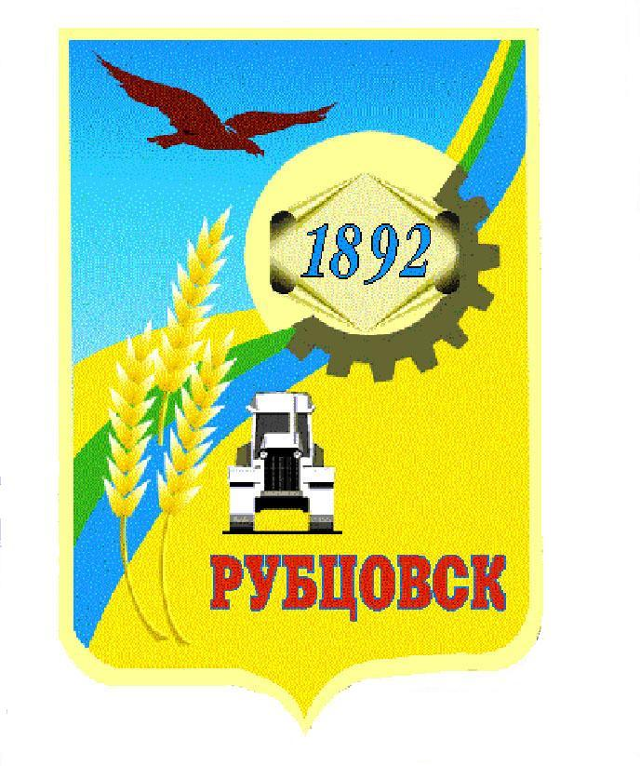

**Администрация города Рубцовска**

**Алтайского края**

**ПОСТАНОВЛЕНИЕ**

29.08.2022 № 2776

О внесении изменений в постановление Администрации

города Рубцовска Алтайского края от 21.01.2016 № 102

«О распределении помещений на праве безвозмездного пользования

в нежилом помещении, расположенном по адресу:

Россия, Алтайский край, город Рубцовск, Бульвар Победы, 8,

закрепленном на праве оперативного управления за МКУ

«Управление культуры, спорта и молодежной политики» г. Рубцовска»

(с изменениями)

Руководствуясь статьей 6, пунктом 2 статьи 55, статьями 68, 70 Устава муниципального образования город Рубцовск Алтайского края, ПОСТАНОВЛЯЮ:

1. Внести в постановление Администрации города Рубцовска Алтайского края от 21.01.2016 № 102 «О распределении помещений на праве безвозмездного пользования в нежилом помещении, расположенном по адресу: Россия, Алтайский край, город Рубцовск, Бульвар Победы, 8, закрепленном на праве оперативного управления за МКУ «Управление культуры, спорта и молодежной политики» г. Рубцовска» (с изменениями, внесенными постановлениями Администрации города Рубцовска Алтайского края от 16.02.2016 № 609, от 12.02.2020 № 313, от 28.06.2021 № 1728) изменения, изложив приложение к постановлению в новой редакции (приложение).

2. Разместить настоящее постановление на официальном сайте Администрации города Рубцовска Алтайского края в информационно-телекоммуникационной сети «Интернет».

3. Контроль за исполнением настоящего постановления возложить на заместителя Главы Администрации города Рубцовска Мищерина А.А.

Глава города Рубцовска Д.З. Фельдман

Приложение к

постановлению Администрации

города Рубцовска Алтайского края

от 29.08.2022 № 2776

|  |  |  |  |  |
| --- | --- | --- | --- | --- |
| Наименование пользователя | Номера кабинетов | Площадь кабинетов, кв.м | Дополнитель-ная площадь мест общего пользования, кв. м | Общая используемая площадь, кв.м |
| Рубцовское отделение Алтайской региональной общественной организации инвалидов «Семипалатинск - Чернобль» | 2, 4 | 29,16 | 19,24 | 48,4 |
| Рубцовская городская общественная организация «Семипалатинский полигон» | 8 | 12,2 | 8,05 | 20,25 |
| Рубцовская общественная благотворительная организация пострадавших от ядерных испытаний | 14 | 14,26 | 9,4 | 23,66 |
| Городской совет женщин от Общероссийской общественной организации «Союз женщин России» | 10 | 10,53 | 6,94 | 17,47 |
| Рубцовская городская общественная организация ветеранов войны, труда, вооруженных сил и правоохранительных органов | 1,6 | 43,64 | 28,80 | 72,44 |
| Совет ветеранов Алтайского тракторного завода | 13 | 44,32 | 29,25 | 73,82 |
| Рубцовское городское и Рубцовское районное отделение Алтайской краевой общественной организации «Совет семей погибших защитников Отечества» | 3, 5 | 11,06 | 2,2 | 13,26 |
| Местное отделение регионального отделения ООО «Союз пенсионеров России» по Алтайскому краю в городе Рубцовске | 7 | 8,48 | 5,87 | 14,35 |
| Местное отделение политической партии СПРАВЕДЛИВАЯ РОССИЯ в городе Рубцовске Алтайского  края | 11 | 13,8 | 5,71 | 19,51 |
| Алтайское региональное отделение Политической партии ЛДПР - Либерально-демократической партии России | 18, 20 | 25,8 | 17,0 | 42,83 |
| Рубцовская городская общественная организация содействия социально-экономическому развитию «НАШ ГОРОД» | 22 | 11,94 | 7,88 | 19,82 |
| Алтайское региональное отделение Всероссийской политической партии «ЕДИНАЯ РОССИЯ» | 24, 26, 28, 30 | 68,58 | 45,26 | 113,84 |
| Рубцовское местное отделение политической партии «Коммунистическая партия Российской Федерации» | 15, 17 | 44,73 | 29,52 | 74,25 |